第 組 組員：  ①  ②  ③  ④ | 版本：南一 翰林 康軒  單元名稱課次：第 單元 第 課  篇名：  （請寫完整篇名）
原題型：（包含題幹完整說明、如實題目）
說明不恰當的理由
具體修改後的題型與題目
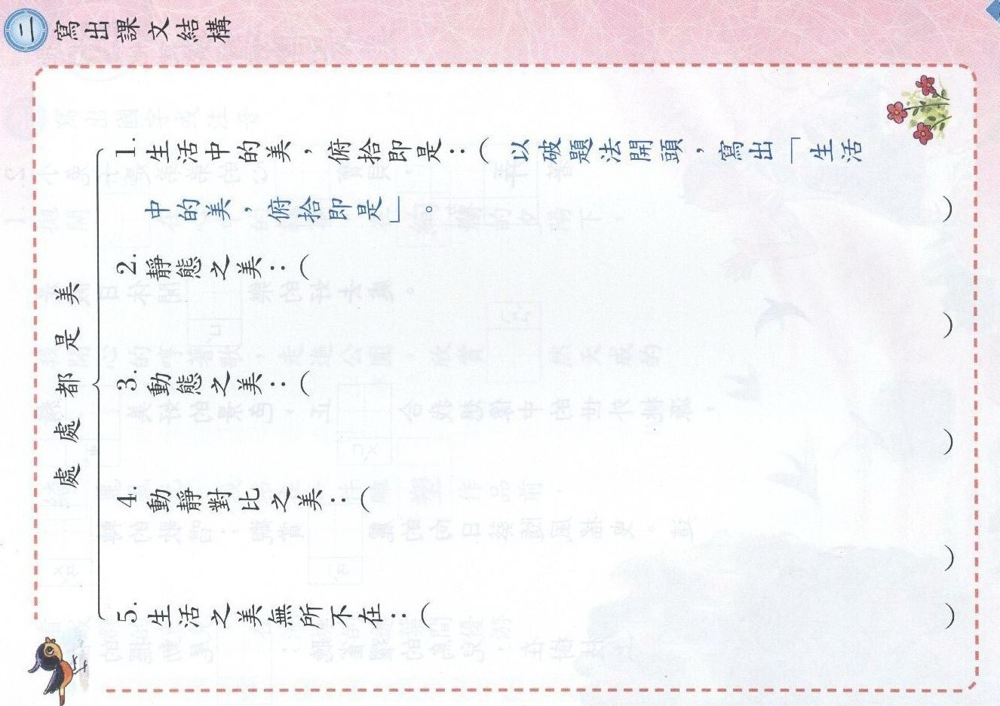
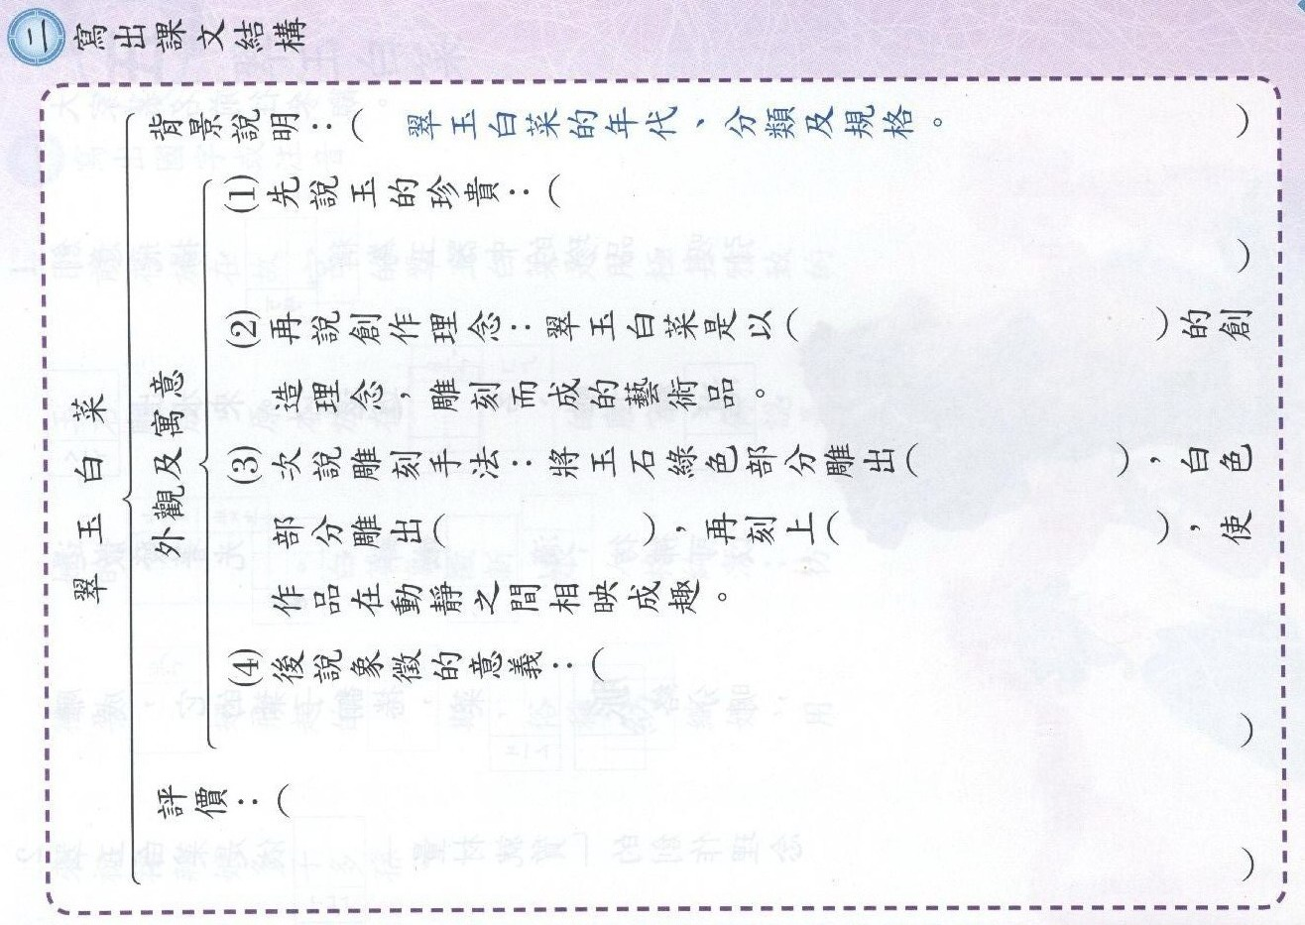

逃家小兔（句群）：請依線一句一句剪下，再排序：怎樣才是本來文章連貫又合理的順序呢？
小兔說：如果你變成捕魚的人，我就要變成山上的大石頭，讓你抓不到我。
小兔說：如果你變成園丁，找到我，我就變成小鳥，飛得遠遠的。
媽媽說：如果你變成溪裡的小鱒魚，我就要變成捕魚的人去抓你！
從前有一隻小兔子，他很想離家出走。有一天，他對媽媽說：我要跑走了！
小兔說：如果你變成爬山的人，我就變成小花，躲在花園裡。
小兔說：如果你變成樹，我就要變成小男孩回家。
小兔說：如果你來追我，我就要變成溪裡的小鱒魚，游得遠遠的！
媽媽說：來吃紅蘿蔔吧！
媽媽說：如果你變成小男孩跑回家，我正好就是你媽媽，我會張開手臂好好的抱住你。
媽媽說：如果你變成小鳥，飛得遠遠的，我就要變成樹，好讓你飛回家。
媽媽說：如果你變成山上的大石頭，我就變成爬山的人，爬到高山去找你。
媽媽說：如果你跑走了，我就去追你，因為你是我的小寶貝啊！
小兔說：天呀！我不如待在這裡，當你的小寶貝吧！（他就這麼辦了）
媽媽說：如果你變成小花，我就變成園丁，我還是會找到你。

句子教學
- 學生造句問題知多少:請根據教學經驗與教學年段，寫出學生造句問題與可能原因
問題1 | 原因1
問題2 | 原因2
問題3 | 原因3
- 課程綱要中，閱讀與寫作能力中有關句子的能力序階為何？
  - 說話 第一學習階段
第二學習階段
第三學習階段
  - 閱讀 第一學習階段

第二學習階段

第三學習階段

  - 寫作 第一學習階段

第二學習階段

第三學習階段

句子教學
    - 根據本活動，我認為什麼是語句完整？語句完整的要素是什麼？

  - 我的比喻：
- 根據本活動，我認為什麼是語意完整的句子？語意完整句子的條件是什麼？

- 根據本活動，我認為什麼是具體詳細的句子？具體詳細句子的條件是什麼？

【附件 】句子的結構（*不可增補或剩下）
避風港 |  | 嗎 |  |  | 星星
每天 |  | 開了 |  |  | 蝴蝶
小白花 |  | 夜空的 |  |  | 媽媽
玩得 |  | 小明 |  |  | 是
你們 |  | 看書報 |  |  | 鑽石
開心 |  | 我們的 |  |  | 是
翩翩飛舞 |  | 早起
。 | 。 |  | ！ | ！ |  | ？
。 | 。 |  | ！ | ？ |  | ？

【附件 】句子的結構（*不可增補或剩下）
進諫 | 魚 | 上前 | 水鳥的 |  | 國君
棲地 | 臉色 | 是 | 領域性 |  | 景公
連忙 | 很強 | 一條 | 鉛色水鶇 |  | 晏子
溪谷 | 發白 | 春秋 | 養馬人 |  | 銜著
是 | 河烏 |  | 有名的
。 | 。 | 。 | ！ | ！ |  | ？
。 | 。 | 。 | ！ | ？ |  | ？
〈智救養馬人〉【康軒五上03】
〈溪谷間的野鳥〉劉克襄【康軒五上06】
【附件 】句子結構的教材（*不可增補或剩下）
避風港 | 嗎 | 星星
每天 | 開了 | 蝴蝶
小白花 | 夜空的 | 媽媽
玩得 | 小明 | 是
你們 | 看書報 | 鑽石
開心 | 我們的 | 是
翩翩飛舞 | 早起 | 。
。 | 。 | ！
？ | ？ | ！
〈智救養 馬人〉【康軒五上03】 〈 〉【康軒五上06】

1 牠們有大大的頭和長長的尾巴。
2 阿美族是原住民人口最多的一族。
3 阿卡贏得全場熱烈的掌聲。
4 成年禮的第一關是從部落跑向海邊。
5 盛裝的阿美族人從四面八方走向部落的廣場。
6 天空露出微微的晨光。
7 稀稀疏疏的星星在夜空閃爍著光芒。
8 住在花蓮吉安鄉的阿卡，一早就起來洗頭、洗澡，準備參加成年禮的儀式。
9 人在日常生活中的種種經驗，和對身邊景物所興發的情感，都是文學作品賴以吸取養分的肥沃土壤。
10 這塊「土角磚」是當年阿公的農舍翻新時，爸爸從拆除下來的廢土堆裡，特地挑選回來的。

〈小青蛙〉【翰林二上02】 〈阿美族的成年禮〉【南一四上】 〈爸爸的寶貝〉【翰林五下04】

程
度
時間

【附件 】掌握段落內句子間的關係：標點符號【康軒五上】07〈熊與鮭魚〉
1 北美的秋天，楓樹紅得似火；湍急的溪流裡頭，也有游動的紅葉片片，那是洄游的鮭魚群，飢腸轆轆的熊守在水邊，不是為了欣賞繽紛多采的景致，而是急著用熊掌捕撈鮭魚，鮭魚垂死的掙扎、熊群激烈的嘶吼，這是多麼驚心動魄的畫面啊！
2 對熊來說，鮭魚是重要的營養來源，熊一到冬天，便會躲進洞穴，不吃不喝長達七個月，牠們不是真正的「冬眠」，身體還是維持基本的代謝，母熊甚至會在這一段時間生產、哺乳，寒冬過後，當這些大型哺乳動物從洞穴走出來「重見天日」時，牠們的體重往往只剩下原本的三分之一，因此，熊隻是否能生存並繁殖成功，取決於牠們在夏末和秋季吃了多少食物，儲存了多少脂質。
3 在河川裡看起來龐大的鮭魚，遇到體型更大的熊，就顯得「小巫見大巫」了，熊吃東西完全不講禮節，牠們總是叼著魚，來到森林深處，囫圇吞棗似的咬了幾口，聰明的熊只吃鮭魚身上最營養的部分，就拋棄超過百分之七十的鮭魚肉塊，牠們一點也不擔心浪費，河裡還有滿滿的鮭魚，豐盛的饗宴才剛剛開始呢！一隻重達兩百公斤的棕熊，一天可以捕捉四十條左右的鮭魚。
4 鮭魚與熊弱肉強食的畫面，讓漁民擔心，熊會不會吃掉所有的鮭魚呢？該不該進行大規模撲殺熊隻的計畫呢？幸好熊隻撲殺的計畫從未真正實施。直到最近，研究人員發現，熊和鮭魚這兩種動物之間的關係很奧妙，居然是維持某種自然生態平衡的重要關鍵。
5 熊的作法浪費食物嗎？那可不！被丟棄的肉塊馬上成為別種動物覬覦的對象，森林裡的昆蟲和其他無脊椎動物，幾乎立刻佔據這些鮭魚屍體，不但飽餐一頓，還會在上面產卵，附近的鳥類及小型哺乳類也聞風而來，加入搶食的行列，而被鮭魚餵飽的昆蟲，又成為鳥類或食蟲動物的大餐。
6 對鮭魚來說，大海和河川都有家鄉的味道，每年春天，幼小的鮭魚在溪流或湖泊的砂礫中孵化，然後游向大海，牠們通常在海裡生活一到四年後，就會返回出生的溪流產卵，然後死亡，年幼的鮭魚離開出生地時，重量不到一公克至二十公克，但是牠們返回出生地的時候，卻有兩公斤至十公斤重，彷彿帶著豐盛禮物返回家鄉，牠們龐大的身體盛滿了源自海洋的高價值養分.

【附件 】掌握長句、複句、句群句意的教材設計
版 冊 課 文題：
課文段落內容
教材段落難點
教學方法

